电力工程电缆设计规范
GB50217－94
主编部门：中华人民共和国电力工业部
批准部门：中华人民共和国建设部
施行日期：1995年7月1日

1 总则
- 为使电力工程电缆设计做到技术先进、经济合理、安全适用、便于施工和维护，制订本规范。
- 本规范适用于新建、扩建的电力工程中200kV及以下电力电缆和控制电缆的选择与敷设设计。
- 电力工程的电缆设计，除应遵守本规范外，尚应符合国家现行有关设计规范和标准的规定。
2 术语
- 耐火性（fire resistance）：在特定高温、时间的火焰作用下电缆能维持通电运行的特性。
- 难燃性（flame retardance）：在特定试验条件的火焰作用使电缆被烧着后撤去火源能迅即自熄的特性。
- 干式交联（dry－type cross－linked）：使交联聚乙烯绝缘材料的制造能显著减少水分含量的交联工艺之泛称。
- 水树（water tree）：是交联聚乙烯电缆运行中绝缘层发生树枝状微细裂纹现象的略称。它异致绝缘特性变坏，造成电缆故障。
- 金属塑料复合阻水层（metallic－plastic composite water barrier）：由铝或铅箔等薄金属层夹于塑料中的复合带沿电缆包围构成的阻水层。
- 热阻（thermal resistance）：计算电缆载流量采取热网络分析法、以一维散热过程的热欧姆法则所定义的物理量。
- 回流线（辅助接地线，auxiliary ground wire）：配置平行于高压单芯电缆线路、具有两端接地使感应电流形成回路的导线。
- 直埋敷设（direct burying）：电缆敷设入地下壕沟中沿沟底和电缆上覆盖有软土层、且设保护板再埋齐地坪的敷设方式。
- 电缆沟（cable trough）：封闭式不通行但盖板可开启的电缆构筑物，且布置与地坪相齐或稍有上下。
- 浅槽（channel）：容纳电缆数量较少未含支架且沟底可不封实的有盖槽式构筑物，可布置齐地坪或地坪上。
- 隧道（tunnel）：容纳电缆数量较多有供安装和巡视方便的通道，且是全封闭性的电缆构筑物。
- 夹层（电缆汇接室，switch cabin）：控制室楼层下能容纳众多电缆汇接，便于安装活动的大厅式电缆构筑物。
- 工作井（manhole）：人可出入以安置电缆接头等附属部件或供牵拉电缆作业所需的小室式电缆构筑物。
- 电缆构筑物（cable buildings）：专供敷设电缆或安置附件的电缆沟、浅槽、隧道、夹层、竖井和工井等构筑物的泛称。
- 挠性固定（slip fixing）：使电缆随热胀冷缩可沿固定处轴向角度变化或稍有横移的固定方式。
- 刚性固定（rigid fixing）：使电缆不随热胀冷缩发生位移的夹紧固定方式。
- 电缆的蛇形敷设（snaking of cable）：按定量参数要求使电缆轴向热机械应力减少呈波浪状的敷设方式。
- 普通支架（臂式支架，cantilever bracket）：具有悬臂形式用以支承电缆的刚性材料制支架。
- 电缆桥架（电缆托架，cable tray）：由托盘或梯架的直线段、弯通、组件以及托臂（臂式支架）、吊架等构成具有密接支承电缆的刚性结构系统之全称。
- 电缆支架（cable brackets）：电缆桥架、普通支架、吊架的总称。
- 阻火包（防火枕，fire protection pillows）：是用于阻火封堵又易作业的膨胀式柔性枕袋状耐火物。
3 电缆型式与截面选择
3.1 电缆芯线材质
- 控制电缆应采用铜芯。
- 用于下列情况的电力电缆，应采用铜芯：
（1）电机励磁、重要电源、移动式电气设备等需要保持连接具有高可靠性的回路。
（2）振动剧烈、有爆炸危险或对铝有腐蚀等严酷的工作环境。
（3）耐火电缆。
- 用于下列情况的电力电缆，宜采用铜芯：
（1）紧靠高温设备配置。
（2）安全性要求高的重要公共设施中。
（3）水下敷设当工作电流较大需增多电缆根数时。
- 除限于产品仅有铜芯和本规范第3.1.1～3.1.3条确定宜用铜芯的情况外，电缆缆芯材质应采用铝芯。
3.2 电力电缆芯数
- 1kV及其以下电源中性点直接接地时，三相回路的电缆芯数选择应符合下列规定：
3.2.1.1 保护线与受电设备的外露可导电部位连接接地的情况：
（1）保护线与中性线合用同一导体时，应采用四芯电缆。
（2）保护线与中性线各自独立时，宜用五芯电缆；当满足本规范第5.1.16条的规定的情况下，也可采用四芯电缆与另外的保护线导体组成。
3.2.1.2 受电设备外露可导电部位的接地与电源系统接地各自独立的情况，应采用四芯电缆。
- 1kV及其以下电源中性点直接接地时，单相回路的电缆芯数选择应符合下列规定：
3.2.2.1 保护线与受电设备的外露可导电部位连接接地的情况：
（1）保护线与中性线合用同一导体时，应采用两芯电缆。
（2）保护线与中性线各自独立时，宜采用三芯电缆；在满足本规范第5.1.16条规定的情况下，也可采用两芯电缆与另外的保护线导体组成。
3.2.2.2 受电设备外露可导电部位的接地与电源系统接地各自独立的情况，应采用两芯电缆。
- 工作电流较大的回路或水下敷设时，当技术经济比较合理，可采用单芯电缆。
- 除本规范第3.2.1条、3.2.2条、3.2.3条的规定情况外，交流供电回路宜用三芯电缆。
- 直流供电回路，宜采用两芯电缆；当需要时可采用单芯电缆。
3.3 电缆绝缘水平
- 交流系统中电力电缆缆芯的相间额定电压，不得低于使用回路的工作线电压。
- 交流系统中电力电缆缆芯与绝缘屏蔽或金属套之间额定电压的选择，应符合下列规定：
（1）中性点直接接地或经低阻抗接地的系统当接地保护动作不超过1min切除故障时，应按100%的使用回路工作相电压。
（2）对于（1）项外的供电系统，不宜低于133%的使用回路工作相电压；在单相接地故障可能持续8h以上，或发电机回路等安全性要求较高的情况，宜采取173%的使用回路工作相电压。
- 交流系统中电缆的冲击耐压水平，应满足系统绝缘配合要求。
- 直流输电用电力电缆绝缘水平，应计及负荷变化因素、满足内部过电压的要求。
- 控制电缆额定电压的选择，应不低于该回路工作电压、满足可能经受的暂态和工频过电压作用要求。且宜符合下列规定：
（1）沿较长高压电缆并行敷设的控制电缆（导引电缆），选用相适合的额定电压。
（2）在220kV及以上高压配电装置敷设的控制电缆，宜选用600/1000V，或在有良好屏蔽时可选用450/750V。
（3）除（1）、（2）项情况外，一般宜选用450/750V；当外部电气干扰影响很小时，可选用较低的额定电压。
3.4 电缆绝缘类型
- 油浸纸绝缘电缆的选择，应符合下列规定：
（1）当电缆线路最高与最低点之间的高差，未超过粘性油浸纸绝缘电缆允许高差时（表3.4.1），宜采用粘性油浸纸绝缘电缆。
（2）除（1）项外，应采用不滴流油浸纸绝缘电缆。
表3.4.1 粘性油浸纸绝缘电缆的允许高差
额定电压（kV） | 电缆线路的特征 | 允许高差（m）
1～3 | 有铠装 | 25
1～3 | 无铠装 | 20
6～10 |  | 15
35 | 有防止油干枯的补加措施 | 10
35 | 无防止油干枯的补加措施 | 5
注：防止油干枯的补加措施，如采用能补充注油的充油式终端等。
- 当自容式充油电缆与六氟化硫全封闭电器直接相连、且封闭式终端不具备油与气的严密隔离时，电缆的最低工作油压应大于六氟化硫全封闭电器的最高工作气压。
- 移动式电气设备等需经常弯移或有较高柔软性要求的回路，应使用橡皮绝缘电缆。
- 放射线作用场所，应按绝缘型类要求选用交联聚乙烯、乙丙橡皮绝缘等耐射线辐照强度的电缆。
- 60℃以上高温场所，应按经受高温及其持续时间和绝缘型类要求，选用耐热聚氯乙烯、普通交联聚乙烯、辐照式交联聚乙烯或乙丙橡皮绝缘等适合的耐热型电缆；100℃以上高温环境，宜采用矿物绝缘电缆。高温场所不宜用聚氯乙烯绝缘电缆。
- 低温－20℃以下环境，应按低温条件和绝缘型类要求，选用油浸纸绝缘类或交联聚乙烯、聚乙烯绝缘、耐寒橡皮绝缘电缆。低温环境不宜用聚氯乙烯绝缘电缆。
- 有低毒难燃性防火要求的场所，可采用交联聚乙烯、聚乙烯或乙丙橡皮等绝缘不含卤素的电缆。防火有低毒性要求时，不宜用聚氯乙烯电缆。
- 除按本规范第3.4.5～3.4.7条明确要求的情况外，6kV以下回路，可用聚氯乙烯绝缘电缆；非重要性的6kV回路，经技术经济比较合理时也可用聚氯乙烯绝缘电缆。
- 用在中、高压回路的交联聚乙烯电缆，应选择属于具备耐水树特性的绝缘构造型式。对重要回路的6kV及以上电压回路，宜采用含有干式交联和内、外半导电与绝缘层三层共挤工艺特征的电缆。
3.5 电缆外护层类型
- 电缆的外护层，应符合下列要求：
（1）交流单相回路的电力电缆，不得有未经非磁性处理的金属带、钢丝铠装。
（2）在潮湿、含化学腐蚀环境或易受水浸泡的电缆，金属套、加强层、铠装上应有挤塑外套，水中电缆的粗钢丝铠装尚应有纤维外被。
（3）除低温－20℃以下环境或药用化学液体浸泡场所，以及有低毒难燃性要求的电缆挤塑外套宜用聚乙烯外，可采用聚氯乙烯外套。
（4）用在有水或化学液体浸泡场所的6～35kV重要性或35kV以上交联聚乙烯电缆，应具有符合使用要求的金属塑料复合阻水层、铅套、铝套或膨胀式阻水带等防水构造。敷设于水下的中、高压交联聚乙烯电缆还宜具有纵向阻水构造。
- 选择自容式充油电缆的加强层类型，且当线路未设置塞止式接头时最高与最低点之间高差，应符合下列要求：
（1）仅有铜带等径向加强层，容许高差为40m；但用于重要回路时宜为30m。
（2）径向和纵向均有铜带等加强层，容许高差为80m；但用于重要回路时宜为60m。
- 直埋敷设电缆的外护层选择，应符合下列规定：
（1）电缆承受较大压力或有机械损伤危险时，应有加强层或钢带铠装。
（2）在流砂层、回填土地带等可能出现位移的土壤中，电缆应有钢丝铠装。
（3）白蚁严重危害且塑料电缆未有尼龙外套时，可采用金属套或钢带铠装。
（4）除本条（1）～（3）项外的情况，可采用不带铠装的外护层。
- 空气中固定敷设电缆时的外护层选择，应符合下列规定：
（1）油浸纸绝缘铅套电缆直接在臂式支架上敷设时，应具有钢带铠装。
（2）小截面挤塑绝缘电缆直接在臂式支架上敷设时，宜具有钢带铠装。
（3）在地下客运、商业设施等安全性要求高而鼠害严重的场所，塑料绝缘电缆可具有金属套或钢带铠装。
（4）电缆位于高落差的受力条件需要时，可含有钢丝铠装。
（5）除本条（1）～（4）项外，敷设在梯架或托盘等支承密接的电缆，可不含铠装。
（6）除应按本规范第3.5.1条（3）项的规定采用，以及高温60℃以上场所应采用聚乙烯等耐热外套的电缆外，宜用聚氯乙烯外套。
（7）严禁在封闭式通道内使用纤维外被的明敷电缆。
- 移动式电气设备等需经常弯移或有较高柔软性要求回路的电缆，应采用橡皮外护层。
- 放射线作用场所的电缆，应具有适合耐受放射线辐照强度的聚氯乙烯、氯丁橡皮、氯磺化聚乙烯等防护外套。
- 敷设于保护管中的电缆，应具有挤塑外套；油浸纸绝缘铅套电缆，尚宜含有钢铠层。
- 水下敷设电缆的外护层选择，应符合下列规定：
（1）在沟渠、不通航小河等不需铠装层承受拉力的电缆，可选用钢带铠装。
（2）江河、湖海中电缆，采用的钢丝铠装型式应满足受力条件。当敷设条件有机械损伤等防范需要时，可选用符合防护、耐蚀性增强要求的外护层。
- 路径通过不同敷设条件时电缆外护层的选择，应符合下列规定：
（1）线路总长未超过电缆制造长度时，宜选用满足全线条件的同一种或差别尽量少的一种以上型式。
（2）线路总长超过电缆制造长度时，可按相应区段分别采用适合的不同型式。
3.6 控制电缆及其金属屏蔽
- 双重化保护的电流、电压以及直流电源和跳闸控制回路等需增强可靠性的两套系统，应采用各自独立的控制电缆。
- 下列情况的回路，相互间不宜合用同一根控制电缆：
（1）弱电信号、控制回路与强电信号、控制回路。
（2）低电平信号与高电平信号回路。
（3）交流断路器分相操作的各相弱电控制回路。
- 弱电回路的每一对往返导线，宜属于同一根控制电缆。
- 强电回路控制电缆，除位于超高压配电装置或与高压电缆紧邻并行较长，需抑制干扰的情况外，可不含金属屏蔽。
- 弱电信号、控制回路的控制电缆，当位于存在干扰影响的环境又不具备有效抗干扰措施时，宜有金属屏蔽。
- 控制电缆金属屏蔽型类的选择，应按可能的电气干扰影响，计入综合抑制干扰措施，满足需降低干扰或过电压的要求。
3.6.6.1位于110kV以上配电装置的弱电控制电缆，宜有总屏蔽、双层式总屏蔽。
3.6.6.2计算机监测系统信号回路控制电缆的屏蔽选择，应符合下列规定：
（1）开关量信号，可用总屏蔽。
（2）高电平模拟信号，宜用对绞线芯总屏蔽，必要时也可用对绞线芯分屏蔽。
（3）低电平模拟信号或脉冲量信号，宜用对绞线芯分屏蔽，必要时也可用对绞线芯分屏蔽复合总屏蔽。
3.6.6.3 其他情况，应按电磁感应、静电感应和地电位升高等影响因素，采用适宜的屏蔽型式。
3.6.6.4 敷设方式要求电缆具有钢铠、金属套时，应充分利用其屏蔽功能。
- 需降低电气干扰的控制电缆，可在工作芯数外增加一个接地的备用芯。
- 控制电缆金属屏蔽的接地方式，应符合下列规定：
（1）计算机监控系统的模拟信号回路控制电缆屏蔽层，不得构成两点或多点接地，宜用集中式一点接地。
（2）除（1）项等需要一点接地情况外的控制电缆屏蔽层，当电磁感应的干扰较大，宜采用两点接地；静电感应的干扰较大，可用一点接地。双重屏蔽或复合式总屏蔽，宜对内、外屏蔽分用一点、两点接地。
（3）两点接地的选择，还宜考虑在暂态电流作用下屏蔽层不致被烧熔。
3.7 电力电缆截面
- 电力电缆缆芯截面选择的基本要求。
3.7.1.1 最大工作电流作用下的缆芯温度，不得超过按电缆使用寿命确定的允许值。持续工作回路的缆芯工作温度,应符合附录A的规定。
3.7.1.2 最大短路电流作用时间产生的热效应，应满足热稳定条件。对非熔断器保护的回路，满足热稳定条件可按短路电流作用下缆芯温度不超过附录A所列允许值。
3.7.1.3 连接回路在最大工作电流作用下的电压降，不得超过该回路允许值。
3.7.1.4 较长距离的大电流回路或35kV以上高压电缆，当符合上述条款时，宜选择经济截面，可按“年费用支出最小”原则。
3.7.1.5 铝芯电缆截面，不宜小于4。
3.7.1.6 水下电缆敷设当需缆芯承受拉力且较合理时，可按抗拉要求选用截面。
- 对10kV及以下常用电缆按持续工作电流确定允许最小缆芯截面时，宜满足附录B电缆允许持续载流量（建议性基础值）、以及由附录C按下列使用条件差异影响计入校正系数所确定的允许载流量。
（1）环境温度差异。
（2）直埋敷设时土壤热阻系数差异。
（3）电缆多根并列的影响。
（4）户外架空敷设无遮阳时的日照影响。
- 不属于本规范第3.7.2条规定的其他情况下，电缆按持续工作电流确定允许最小缆芯截面时，应经计算或测试验证，且计算内容或参数选择应符合下列规定：
（1）中频供电回路使用非同轴电缆，应计入非工频情况下集肤效应和邻近效应增大损耗发热的影响。
（2）单芯高压电缆以交叉互联接地当单元系统中三个区段不等长时，应计入金属护层的附加损耗发热影响。
（3）敷设于塑料保护管中的电缆，应计入热阻影响；排管中不同孔位的电缆还应分别计入互热因素的影响。
（4）敷设于封闭、半封闭或透气式耐火槽盒中的电缆，应计入包含该型材质及其盒体厚度、尺寸等因素对热阻增大的影响。
（5）施加在电缆上的防火涂料、包带等覆盖层厚度大于1.50mm时，应计入其热阻影响。
（6）沟内电缆埋砂且无经常性水份补充时，应按砂质情况选取大于2.0℃·m/W的热阻系数计入对电缆热阻增大的影响。
- 缆芯工作温度大于70℃的电缆，计算持续允许载流量时，尚应符合下列规定：
（1）数量较多的该类电缆敷设于未装机械通风的隧道、竖井时，应计入对环境温升的影响。
（2）电缆直埋敷设在干燥或潮湿土壤中，除实施换土处理等能避免水份迁移的情况外，土壤热阻系数宜选取不小于2.0℃·m/W。
- 确定电缆持续允许载流量的环境温度，应按使用地区的气象温度多年平均值,并计入实际环境的温升影响。宜符合表3.7.5的规定：
表3.7.5 电缆持续允许载流量的环境温度确定（℃）
电缆敷设场所 | 有无机械通风 | 选取的环境温度
土中直埋 |  | 埋深处的最热月平均地温
水下 |  | 最热月的日最高水温平均值
户外空气中、电缆沟 |  | 最热月的日最高温度平均值
有热源设备的厂房 | 有 | 通风设计温度
有热源设备的厂房 | 无 | 最热月的日最高温度平均值另加5℃
一般性厂房、室内 | 有 | 通风设计温度
一般性厂房、室内 | 无 | 最热月的日最高温度平均值
户内电缆沟 | 无 | 最热月的日最高温度平均值另加5℃*
隧道 | 无 | 最热月的日最高温度平均值另加5℃*
隧道 | 有 | 通风设计温度
注：当*属于本规范第3.7.4条（1）项的情况时，不能直接采取仅加5℃。
- 电缆通过不同散热条件区段时的缆芯截面选择，应符合下列规定：
3.7.6.1 回路总长未超过电缆制造长度的情况：
（1）重要回路全长宜按其中散热较差区段条件选择同一截面。
（2）水下电缆敷设有机械强度要求需增大截面时，回路全长可选择同一截面。
（3）非重要回路，可对大于10m区段散热条件按段选择截面，但每回路不宜多于三种规格。
3.7.6.2 回路总长超过电缆制造长度的情况，宜按区段选择相应合适的缆芯截面。
- 对非熔断器保护回路，按满足短路热稳定条件确定允许缆芯最小截面时，可按附录D的规定计算。
- 选择短路计算条件应符合下列规定：
（1）计算用系统接线，应采取正常运行方式，且宜按工程建成后5年以上规划发展考虑。
（2）短路点应选取在通过电缆回路最大短路电流可能发生处。
（3）宜按三相短路计算。
（4）短路电流作用时间，应取保护切除时间与断路器全分闸时间之和。对电动机等直馈线，应采取主保护时间；其他情况，宜按后备保护计。
- 1kV以下电源中性点直接接地时三相四线制系统的电缆中性线截面，不得小于按线路最大不平衡电流持续工作所需最小截面；对有谐波电流影响的回路，还应同时满足所要求截面，且符合下列规定：
（1）以气体放电灯为主要负荷的回路，中性线截面不宜小于相芯线截面。
（2）除（1）项规定的情况外，中性线截面可不小于50%的相芯线截面。
- 1kV以下电源中性点直接接地时配置保护接地线、中性线或保护接地中性线系统的电缆芯线截面选择要求。
3.7.10.1中性线、保护接地中性线的截面，应符合本规范第3.7.9条的规定；保护接地中性线截面，尚应按缆芯材质分别符合下列规定：
（1）铜芯，不小于10。
（2）铝芯，不小于16。
3.7.10.2 保护地线的截面，应满足回路保护电器可靠动作的要求，且应符合表3.7.10的规定。
表3.7.10按热稳定要求的保护地线允许最小截面（mm²）
电缆相芯线截面S | 保护地线允许最小截面
S≤16 | S
16＜S≤35 | 16
S＞35 | S/2
- 交流供电回路由多根电缆并联组成时，宜采用相同截面。
- 电力电缆金属屏蔽层的有效截面，应满足在可能的暂态电流作用下温升值不超过绝缘与外护层的短路容许最高温度平均值。
4 电缆附件的选择与配置
4.1 一般规定
- 电缆终端的装置类型选择要求。
4.1.1.1 电缆与六氟化硫全封闭电器直接相连时，应采用封闭式终端。
4.1.1.2 电缆与高压变压器直接相连时，应采用象鼻式终端。
4.1.1.3 电缆与电器相连具有整体式插接功能时，应采用可分离式（插接式）终端。
4.1.1.4 除上述情况外，电缆与其他电器或导体相连时，应采用敞开式终端。
- 电缆终端的构造类型选择，应按电缆电压等级和绝缘类型、安置环境、作业条件，满足工程所需可靠性和经济合理，并应符合下列规定：
（1）与充油电缆相连的终端，应能耐受可能的最高工作油压。
（2）与六氟化硫全封闭电器相连的电缆终端，其接口应能相互配合。
（3）在易爆易燃等不允许有火种场所的电缆终端，应选用无明火作业的构造类型。
- 电缆终端的绝缘特性选择，应符合下列规定：
（1）终端的额定电压及其绝缘水平，不得低于所连接电缆额定电压及其要求的绝缘水平。
（2）终端的外绝缘，应符合安置处海拔高程、污秽环境条件所需泄漏比距的要求。
- 电缆终端的机械强度，应满足安置处引线拉力、风力和地震力作用的要求。
- 电缆接头的装置类型选择要求。
4.1.5.1 路径高差超过本规范第3.4.1条允许值的粘性浸渍纸绝缘电缆或自容式充油电缆需要分隔油路时，应采用塞止接头。
4.1.5.2 单芯高压电缆实行交叉互联接地的隔断金属护层连接部位，应采用绝缘接头。需按段监察绝缘的交叉互联接地方式相邻单元段的连接，也可采用绝缘接头。
4.1.5.3 电缆线路中需分支接出时，应采用T型或Y型分支接头。
4.1.5.4 三芯与单芯电缆相连时，应采用转换接头。
4.1.5.5 油浸纸绝缘与挤塑绝缘电缆相连时，应采用过渡接头。
4.1.5.6 除上述情况外的电缆连接，应采用直通接头。
- 电缆接头的构造类型选择，应按连接电缆的绝缘类型、安置环境、作业条件，满足工程所需可靠性和经济合理，并应符合下列规定：
（1）水下电缆的接头，应能维持钢铠层纵向连续且有足够的机械强度，宜用软性连接。
（2）需限制温升的大电流接头，宜选用低热阻材料等改善热性能的构造型式。
- 电缆接头的绝缘特性应符合下列规定：
（1）接头的额定电压及其绝缘水平，不得低于所连接电缆额定电压及其要求的绝缘水平。
（2）绝缘接头的绝缘环两侧耐受电压，不得低于所连电缆护层绝缘水平的2倍。
- 电缆终端、接头的布置，应满足安装维修所需的间距，以及电缆允许弯曲半径的伸缩节配置要求，且应符合下列规定：
（1）终端支架构成方式，应利于电缆及其组件的安装；大于1500A的工作电流时，支架构造宜有防止横向磁路闭合等附加发热措施。
（2）邻近电气化交通线路等对电缆金属护层有侵蚀影响的地段，接头设置方式宜便于监察维护。
- 交流单相电力电缆的金属护层，必须直接接地，且在金属护层上任一点非接地处的正常感应电压，应符合下列规定：
（1）未采取不能任意接触金属护层的安全措施时，不得大于50V。
（2）除（1）项情况外，不得大于100V。
- 交流单相电力电缆金属护层的接地方式选择，应符合下列规定：
（1）线路不长，能满足本规范第4.1.9条要求时，宜采取在线路一端直接接地（单点互联接地），见图4.1.10－1。
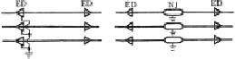图4.1.10－1一端直接接地 ED—终端；NJ—直通接头
（2）线路较长，一端直接接地不能满足本规范第4.1.9条要求时，35kV及以上电缆线路，水下电缆或35kV以上高压电缆输送容量较小的情况，可采取在线路两端直接接地（全接地），见图4.1.10－2。35kV以上高压电缆线路较短，或利用率很低时，也可采取全接地方式。
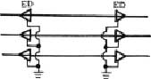图4.1.10－2两端直接接地 ED——终端
（3）除（1）、（2）项外的较长线路，宜划分适当的单元设置绝缘接头，使电缆金属护层分隔在三个区段以交叉互联接地，见图4.1.10－3。每单元系统中三个分隔区段的长度宜均等。
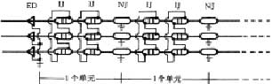图4.1.10－3交叉互联接地
ED—终端；NJ—直通接头；IJ—绝缘接头
- 35kV以上交流单相电缆金属护层的电气通路仅有单点互联接地时，在位于远距的未直接接地端，应经护层绝缘保护器（金属护层电压限制器）接地。
- 护层绝缘保护器的参数选择，应符合下列规定：
（1）可能最大冲击电流作用下的残压，不得大于电缆护层的冲击耐压被1.4所除数值。
（2）可能最大工频过电压的5S作用下，应能耐受。
（3）可能最大冲击电流累积作用20次后，保护器不得损坏。
- 电缆护层绝缘保护器的配置选择要求。
4.1.13.1 保护器及其装置，应满足使用环境条件下的耐久可靠、维护简便。
4.1.13.2 保护器的三相连接，可采取中性点接地的星形接线方式。
4.1.13.3 保护器与电缆金属护层的连接线选择，应符合下列规定：
（1）连接线应尽量短，宜在5m内且采用同轴电缆。
（2）连接线应与电缆护层的绝缘水平一致。
（3）连接线的截面，应满足最大电流通过时的热稳定要求。
- 交流110kV及以上单芯电缆在下列情况下，宜沿电缆邻近配置并行回流线。
（1）可能出现的工频或冲击感应电压，超过电缆护层绝缘的耐受强度时。
（2）需抑制对电缆邻近弱电线路的电气干扰强度时。
- 回流线的选择与设置，应符合下列规定：
（1）回流线的阻抗及其两端接地电阻，宜与系统内最大零序电流和回流线上感应电压允许值相匹配。
（2）回流线的排列配置方式，宜使电缆正常工作时在回流线产生的损耗最小。
- 对重要回路且可能有过热部位的高压电缆线路，宜设有温度检测装置。
- 重要性交流单相高压电缆金属屏蔽层以一端直接接地或交叉互联接地时，该电缆线路宜设有护层绝缘监察装置。
4.2 自容式充油电缆的供油系统
- 自容式充油电缆必须接有供油装置。供油装置的选择，应使电缆工作的油压变化符合下列规定：
（1）电缆线路最高部位油压，在冬季最低温度空载时，不得小于允许最低工作油压。
（2）电缆线路最低部位油压，在夏季最高温度满载时，不得大于允许最高工作油压。
（3）电缆线路最低部位或供油装置区间长度一半部位的油压，在夏季最高温度突增至额定满载时，不宜大于允许最高暂态油压。
（4）电缆线路最高部位或供油装置区间长度一半部位的油压，在冬季最低温度从满载突然切除时，不得小于允许最低工作油压。
- 自容式充油电缆的容许最低工作油压，必须满足维持电缆电气性能的要求；容许最高工作油压、暂态油压，应符合电缆耐受机械强度的能力。且遵守下列规定：
（1）容许最低工作油压不得小于0.02MPa。
（2）铅包、铜带径向加强层构成的电缆，容许最高工作油压不得大于0.4MPa；用于重要回路时不宜大于0.3MPa。
（3）铅包、铜带径向与纵向加强层构成的电缆，容许最高工作油压不得大于0.8MPa；用于重要回路时不宜大于0.6MPa。
（4）容许最高暂态油压，可按0.5倍容许最高工作油压计。
- 供油装置的选择，应使可能供油量大于电缆需要供油量，并应符合下列规定：
（1）供油装置可采用压力油箱。压力油箱的可能供油量，宜按夏季高温满载、冬季低温空载等电缆可能有的工况下油压最大变化范围条件确定。
（2）电缆需要供油量，应计及负荷电流和环境温度变化所引起电缆线路本体及其附件的油量变化总和。
（3）供油装置的供油量，宜有40%的裕度。
（4）电缆线路一端供油方式且当每相仅一台工作供油箱时，对重要回路应另设一台备用供油箱；当每相配有两台及以上工作供油箱时，可不设置备用供油箱。
- 供油箱的配置，应符合下列规定：
（1）宜按相分别配置。
（2）一端供油方式当电缆线路两端有较大高差时，宜在较高地位的一端配置。
（3）线路较长当一端供油不能满足容许暂态油压要求时，可在电缆线路两端或油路分段的两端配置。
- 供油系统及其布置，应使管路较短、部件数量紧凑，并应符合下列规定：
（1）按相设置多台供油箱时，应并联连接。
（2）供油管的管径不得小于电缆油道管径，宜用含有塑料或橡皮绝缘护套的铜管。
（3）供油管应经一段不低于电缆护层绝缘强度的耐油性绝缘管再与终端或塞止接头相连。
（4）在可能发生不均匀沉降或位移的土质地方，供油箱与终端的基础应整体相连。
（5）户外供油箱宜有遮阳。环境温度低于供油箱工作容许最低温度时，应采取加热等改善措施。
- 供油系统应按相设有过低、过高油压越限报警功能的监察装置，且使油压事故信号能可靠地传到运行值班处。
5 电缆敷设
5.1 一般规定
- 电缆的路径选择，应符合下列规定：
（1）避免电缆遭受机械性外力、过热、腐蚀等危害。
（2）满足安全要求条件下使电缆较短。
（3）便于敷设、维护。
（4）避开将要挖掘施工的地方。
（5）充油电缆线路通过起伏地形时，使供油装置较合理配置。
- 电缆在任何敷设方式及其全部路径条件的上下左右改变部位，都应满足电缆允许弯曲半径要求。电缆的允许弯曲半径，应符合电缆绝缘及其构造特性要求。对自容式铅包充油电缆，允许弯曲半径可按电缆外径的20倍计。
- 电缆群敷设在同一通道中位于同侧的多层支架上配置，应符合下列规定：
（1）应按电压等级由高至低的电力电缆、强电至弱电的控制和信号电缆、通讯电缆的顺序排列。当水平通道中含有35kV以上高压电缆，或为满足引入柜盘的电缆符合允许弯曲半径要求时，宜按“由下而上”的顺序排列。在同一工程中或电缆通道延伸于不同工程的情况，均应按相同的上下排列顺序原则来配置。
（2）支架层数受通道空间限制时，35kV及以下的相邻电压级电力电缆，可排列于同一层支架，1kV及以下电力电缆也可与强电控制和信号电缆配置在同一层支架上。
（3）同一重要回路的工作与备用电缆需实行耐火分隔时，宜适当配置在不同层次的支架上。
- 同一层支架上电缆排列配置方式，应符合下列规定：
（1）控制和信号电缆可紧靠或多层迭置。
（2）除交流系统用单芯电力电缆的同一回路可采取品字形（三叶形）配置外，对重要的同一回路多根电力电缆，不宜迭置。
（3）除交流系统用单芯电缆情况外，电力电缆相互间宜有35mm空隙。
- 交流系统用单芯电力电缆的相序配置及其相间距离，应同时满足电缆金属护层的正常感应电压不超过允许值，并使按持续工作电流选择电缆截面尽可能较小的原则来确定。未呈品字形配置的单芯电力电缆，有两回线及以上配置在同一通路时，应计入相互影响。
- 交流系统用单芯电力电缆与公用通讯线路相距较近时，宜维持技术经济上有利的电缆路径，必要时可采取下列抑制感应电势的措施：
（1）使电缆支架形成电气通路，且计入其他并行电缆抑制因素的影响。
（2）对电缆隧道的钢筋混凝土结构实行钢筋网焊接连通。
（3）沿电缆线路适当附加并行的金属屏蔽线或罩盒等。
- 明敷的电缆不宜平行敷设于热力管道上部。电缆与管道之间无隔板防护时，相互间距应符合电缆与管道相互间允许距离的规定（表5.1.7）。
表5.1.7 电缆与管道相互间允许距离（mm）
电缆与管道之间走向 |  | 电力电缆 | 控制和信号电缆
热力管道 | 平行 | 1000 | 500
热力管道 | 交叉 | 500 | 250
其他管道 | 平行 | 150 | 100

- 需抑制电气干扰强度的弱电回路控制和信号电缆，除遵照本规范第3.6.5条～第3.6.8条规定外，当需要时可采取下列措施：
（1）与电力电缆并行敷设时相互间距，在可能范围内宜远离；对电压高、电流大的电力电缆间距更宜较远。
（2）敷设于配电装置内的控制和信号电缆，与耦合电容器或电容式电压互感器、避雷器或避雷针接地处的距离，宜在可能范围内远离。
（3）沿控制和信号电缆可平行敷设屏蔽线或将电缆敷设于钢制管、盒中。
- 在隧道、沟、浅槽、竖井、夹层等封闭式电缆通道中，不得含有可能影响环境温升持续超过5℃的供热管路。有重要回路电缆时，严禁含有易燃气体或易燃液体的管道。
- 爆炸性气体危险场所敷设电缆的要求。
- 在可能范围应使电缆距爆炸释放源较远，敷设在爆炸危险较小的场所。并应符合下列规定：
（1） 易燃气体比空气重时，电缆应在较高处架空敷设，且对非铠装电缆采取穿管或置于托盘、槽盒中等机械性保护。
（2）易燃气体比空气轻时，电缆应敷设在较低处的管、沟内，沟内非铠装电缆应埋砂。
- 电缆沿输送易燃气体的管道敷设时，应配置在危险程度较低的管道一侧，且应符合下列规定：
（1）易燃气体比空气重时，电缆宜在管道上方。
（2）易燃气体比空气轻时，电缆宜在管道下方。
- 电缆及其管、沟穿过不同区域之间的墙、板孔洞处，应以非燃性材料严密堵塞。
- 电缆线路中间不应有接头。
- 非铠装电缆用于下列场所、部位时，应采用具有机械强度的管或罩加以保护：
（1）非电气人员经常活动场所的地坪以上2m范围、地中引出的地坪下0.3m深电缆区段。
（2）可能有载重设备移经电缆上面的区段。
- 除架空绝缘型电缆外的非户外型电缆，使用在户外时，宜有罩、盖等遮阳。
- 电缆敷设在有周期性振动的易振场所，应采用能减少电缆承受附加应力或避免金属疲劳断裂的措施。可采取下列方法：
（1）在支持电缆部位设置由橡胶等弹性材料制成的衬垫。
（2）使电缆敷设成波浪状且留有伸缩节。
- 在有行人通过的地坪、堤坝、桥面、地下商业设施的路面或通行的隧洞中，电缆不得敞露敷设于地坪上或楼梯走道上。
- 在工厂、建筑物的风道中、煤矿里机械提升的除运输机通行的斜井通风巷道中或木支架的竖井井筒中，严禁敷设敞露式电缆。
- 1kV以上电源直接接地且配置独立分开的中性线和保护地线构成的系统，当使用独立于相芯线和中性线以外的电缆作保护地线时，同一回路的该两部分电缆敷设方式，应符合下列规定：
（1）在爆炸性气体环境，应在同一路径的同一结构管、沟或盒中敷设。
（2）除上述情况外，宜在同一路径的同一构筑物中尽量靠近敷设。
- 电缆的计算长度，应包括实际路径长度与附加长度。附加长度，宜计入下列因素：
（1）电缆敷设路径地形等高差变化、伸缩节或迂回备用裕量。
（2）35kV及以上电压电缆蛇形敷设时的弯曲状影响增加量。
（3）终端或接头制作所需剥截电缆的预留段、电缆引至设备或装置所需的长度。对35kV及以下电压电缆的这部分附加长度，可按附录E计。
- 电缆的订货长度，应符合下列规定：
（1）长距离的电缆线路，宜采取计算长度作为订货长度。对35kV以上电压单芯电缆，应按相计；当线路采取交叉互联等分段连接方式时，应按段开列。
（2）35kV及以下电压电缆用于非长距离情况，宜考虑整盘电缆中截取后不能利用其剩余段的因素，按计算长度计入5%～10%的裕量，作为同型号规格电缆的订货长度。
（3）水下敷设电缆的每盘长度，不宜少于水下段的敷设长度。有困难时，可含有工厂制的软接头。
5.2 敷设方式选择
- 电缆工程敷设方式的选择，应视工程条件、环境特点和电缆型类、数量等因素，且按满足运行可靠、便于维护的要求和技术经济合理的原则来选择。
- 电缆直埋敷设方式的选择，应符合下列规定：
（1）同一通路少于6根的35kV及以下电力电缆，在厂区通往远距离辅助设施或城郊等不易有经常性开挖的地段，宜用直埋；在城镇人行道下较易翻修情况或道路边缘，也可用直埋。
（2）厂区内地下管网较多的地段，可能有熔化金属、高温液体溢出的场所，待开发将有较频繁开挖的地方，不宜用直埋。
（3）在化学腐蚀或杂散电流腐蚀的土壤范围，不得采用直埋。
- 电缆穿管敷设方式的选择，应符合下列规定：
（1）在有爆炸危险场所明敷的电缆，露出地坪上需加以保护的电缆，地下电缆与公路、铁道交叉时，应采用穿管。
（2）地下电缆通过房屋、广场的区段，电缆敷设在规划将作为道路的地段，宜用穿管。
（3）在地下管网较密的工厂区、城市道路狭窄且交通繁忙或道路挖掘困难的通道等电缆数量较多的情况下，可用穿管敷设。
- 浅槽敷设方式的选择，应符合下列规定：
（1）地下水位较高的地方。
（2）通道中电力电缆数量较少，且在不经常有载重车通过的户外配电装置等场所。
- 电缆沟敷设方式的选择，应符合下列规定：
（1）有化学腐蚀液体或高温熔化金属溢流的场所，或在载重车辆频繁经过的地段，不得用电缆沟。
（2）经常有工业水溢流、可燃粉尘弥漫的厂房内，不宜用电缆沟。
（3）在厂区、建筑物内地下电缆数量较多但不需采用隧道时，城镇人行道开挖不便且电缆需分期敷设时，又不属于上述（1）、（2）项的情况下，宜用电缆沟。
（4）有防爆、防火要求的明敷电缆，应采用埋砂敷设的电缆沟。
- 电缆隧道敷设方式的选择，应符合下列规定：
（1）同一通道的地下电缆数量众多，电缆沟不足以容纳时应采用隧道。
（2）同一通道的地下电缆数量较多，且位于有腐蚀性液体或经常有地面水流溢的场所，或含有35kV以上高压电缆，或穿越公路、铁道等地段，宜用隧道。
（3）受城镇地下通道条件限制或交通流量较大的道路下，与较多电缆沿同一路径有非高温的水、气和通讯电缆管线共同配置时，可在公用性隧道中敷设电缆。
- 垂直走向的电缆，宜沿墙、柱敷设，当数量较多，或含有35kV以上高压电缆时，应采用竖井。
- 在控制室、继电保护室等有多根电缆汇聚的下部，应设有电缆夹层。电缆数量较少的情况，也可采用有活动盖板的电缆层。
- 在地下水位较高的地方、化学腐蚀液体溢流的场所，厂房内应采用支持式架空敷设。建筑物或厂区不适于地下敷设时，可用架空敷设。
- 明敷又不宜用支持式架空敷设的地方，可采用悬挂式架空敷设。
- 通过河流、水库的电缆，未有条件利用桥梁、堤坝敷设时，可采取水下敷设。
5.3 直埋敷设于地中
- 直埋敷设电缆的路径选择，宜符合下列规定：
（1）避开含有酸、碱强腐蚀或杂散电流电化学腐蚀严重影响的地段。
（2）未有防护措施时，避开白蚁危害地带、热源影响和易遭外力损伤的区段。
- 直埋敷设电缆方式，应满足下列要求：
（1）电缆应敷设在壕沟里，沿电缆全长的上、下紧邻侧铺以厚度不少于100mm的软土或砂层。
（2）沿电缆全长应覆盖宽度不小于电缆两侧各50mm的保护板，保护板宜用混凝土制作。
（3）位于城镇道路等开挖较频繁的地方，可在保护板上层铺以醒目的标志带。
（4）位于城郊或空地旷带，沿电缆路径的直线间隔约100m、转弯处或接头部位，应竖立明显的方位标志或标桩。
- 直埋敷设于非冻土地区时，电缆埋置深度应符合下列规定：
（1）电缆外皮至地下构筑物基础，不得小于0.3m。
（2）电缆外皮至地面深度，不得小于0.7m；当位于车行道或耕地下时，应适当加深，且不宜小于1m。
- 直埋敷设于冻土地区时，宜埋入冻土层以下，当无法深埋时可在土壤排水性好的干燥冻土层或回填土中埋设，也可采取其他防止电缆受到损伤的措施。
- 直埋敷设的电缆，严禁位于地下管道的正上方或下方。电缆与电缆或管道、道路、构筑物等相互间容许最小距离，应符合表5.3.5的要求。
表5.3.5 电缆与电缆或管道、道路、构筑物等相互间容许最小距离（m）
电缆直埋敷设时的配置情况 |  | 平行 | 交叉
控制电缆之间 |  | —— | 0.5*
电力电缆之间或  与控制电缆之间 | 10KV及以下动力电缆 | 0.1 | 0.5*
电力电缆之间或  与控制电缆之间 | 10KV以上动力电缆 | 0.25** | 0.5*
不同部门使用的电缆 |  | 0.5** | 0.5*
电缆与地下管沟 | 热力管沟 | 2*** | 0.5*
电缆与地下管沟 | 油管或易燃气管道 | 1 | 0.5*
电缆与地下管沟 | 其他管道 | 0.5 | 0.5*
电缆与铁路 | 非直流电气化铁路路轨 | 3 | 1.0
电缆与铁路 | 直流电气化铁路路轨 | 10 | 1.0
电缆与建筑物基础 |  | 0.6*** | ——
电缆与公路边 |  | 1.0*** | ——
电缆与排水沟 |  | 1.0*** | ——
电缆与树木的主干 |  | 0.7 | ——
电缆与1KV以下架空线电杆 |  | 1.0*** | ——
电缆与1KV以上线塔基础 |  | 4.0*** | ——
注：*用隔板分隔或电缆穿管时可为0.25m；**用隔板分隔或电缆穿管时可为0.1m；***特殊情况可酌减且最多减少一半值。
- 直埋敷设的电缆与铁路、公路或街道交叉时，应穿于保护管，且保护范围超出路基、街道路面两边以及排水沟边0.5m以上。
- 直埋敷设的电缆引入构筑物，在贯穿墙孔处应设置保护管，且对管口实施阻水堵塞。
- 直埋敷设电缆的接头配置，应符合下列规定：
（1）接头与邻近电缆的净距，不得小于0.25m。
（2）并列电缆的接头位置宜相互错开，且不小于0.5m的净距。
（3）斜坡地形处的接头安置，应呈水平状。
（4）对重要回路的电缆接头，宜在其两侧约1000mm开始的局部段，按留有备用量方式敷设电缆。
- 直埋敷设电缆在采取特殊换土回填时，回填土的土质应对电缆外护套无腐蚀性。
5.4 敷设于保护管中
- 电缆保护管必须是内壁光滑无毛刺。保护管的选择，应满足使用条件所需的机械强度和耐久性，且符合下列基本要求：
（1）需穿管来抑制电气干扰的控制电缆，应采用钢管。
（2）交流单相电缆以单根穿管时，不得用未分隔磁路的钢管。
- 部分或全部露出在空气中的电缆保护管选择，应遵守下列规定：
（1）防火或机械性要求高的场所，宜用钢质管。且应采取涂漆或镀锌包塑等适合环境耐久要求的防腐处理。
（2）满足工程条件自熄性要求时，可用难燃型塑料管。部分埋入混凝土中等需有耐冲击的使用场所，塑料管应具备相应承压能力，且宜用可挠性的塑料管。
- 地中埋设的保护管，应满足埋深下的抗压要求和耐环境腐蚀性。通过不均匀沉降的回填土地段等受力较大的场所，宜用钢管。同一通道的电缆数量较多时，宜用排管。
- 保护管管径与穿过电缆数量的选择，应符合下列规定：
（1）每管宜只穿1根电缆。除发电厂、高压变电所等重要性场所外，对一台电动机所有回路或同一设备的低压电机所有回路，可在每管合穿不多于3根电力电缆或多根控制电缆。
（2）管的内径，不宜小于电缆外径或多根电缆包络外径的1.5倍。排管的管孔内径，还不宜小于75mm。
- 单根保护管使用时，应符合下列规定：
（1）每根管路不宜超过4个弯头；直角弯不宜多于3个。
（2）地中埋管，距地面深度不宜小于0.5m；与铁路交叉处距路基，不宜小于1m；距排水沟底不宜小于0.5m。
（3）并列管之间宜有不小于20mm的空隙。
- 使用排管时，应符合下列规定：
（1）管孔数宜按发展预留适当备用。
（2）缆芯工作温度相差大的电缆，宜分别配置于适当间距的不同排管组。
（3）管路顶部土壤覆盖厚度不宜小于0.5m。
（4）管路应置于经整平夯实土层且有足以保持连续平直的垫块上；纵向排水坡度不宜小于0.2%。
（5）管路纵向连接处的弯曲度，应符合牵引电缆时不致损伤的要求。
（6）管孔端口应有防止损伤电缆的处理。
- 较长电缆管路中的下列部位，应设有工作井：
（1）电缆牵引张力限制的间距处。其最大间距，可按本规范附录F确定。
（2）电缆分支、接头处。
（3）管路方向较大改变或电缆从排管转入直埋处。
（4）管路坡度较大且需防止电缆滑落的必要加强固定处。
5.5 敷设于电缆构筑物中
- 电缆构筑物的高、宽尺寸，应符合下列规定：
（1）隧道、工作井的净高，不宜小于1900mm；与其他沟道交叉的局部段净高，不得小于1400mm。
（2）电缆夹层的净高，不得小于2000mm，但不宜大于3000mm。
（3）电缆沟、隧道中通道的净宽，不宜小于表5.5.1所列值。
表5.5.1 电缆沟、隧道中通道净宽允许最小值（mm）
电缆支架配置及其通道特征 | 电缆沟沟深 |  |  | 电缆隧道
电缆支架配置及其通道特征 | ≤600 | 600～1000 | ≥1000 | 电缆隧道
两侧支架间净通道 | 300 | 500 | 700 | 1000
单列支架与壁间通道 | 300 | 450 | 600 | 900
注：在110kV及以上高压电缆接头中心两侧3000mm局部范围，通道净宽不宜小于1500mm。
- 电缆支架的层间垂直距离，应满足电缆能方便地敷设和固定，且在多根电缆同置于一层支架上时，有更换或增设任一电缆的可能。电缆支架层间垂直距离宜符合表5.5.2所列数值。
表5.5.2 电缆支架层间垂直距离的允许最小值（mm）
电缆电压级和类型、敷设特征 |  | 普通支架、吊架 | 桥架
控制电缆明敷 |  | 120 | 200
电  力  电  缆  明  敷 | 10kV及以下，但6～10kV交朕聚乙烯电缆除外 | 150~200 | 250
电  力  电  缆  明  敷 | 6～10kV交朕聚乙烯 | 200~250 | 300
电  力  电  缆  明  敷 | 35kV单芯 | 250 | 300
电  力  电  缆  明  敷 | 110kV，每层1根 | 250 | 300
电  力  电  缆  明  敷 | 35kV三芯 | 300 | 350
电  力  电  缆  明  敷 | 110～220kV，每层1根以上 | 300 | 350
电缆敷设在槽盒中 |  | h+80 | h+100
注：h表示槽盒外壳高度。
- 水平敷设情况下电缆支架的最上层、最下层布置尺寸，应符合下列规定：
（1）最上层支架距构筑物顶板或梁底的净距允许最小值，应满足电缆引接至上侧柜盘时的允许弯曲半径要求，且不宜小于按表5.5.2所列数再加80～150mm的合值。
（2）最上层支架距其他设备装置的净距，不得小于300mm；当无法满足时应设置防护板。
（3）最下层支架距地坪、沟道底部的净距，不宜小于表5.5.3所列值。
表5.5.3 最下层电缆支架距地坪、沟道底部的允许最小净距（mm）
电缆敷设场所及其特征 |  | 垂直净距
电缆沟 |  | 50～100
隧 道 |  | 100～150
电缆夹层 | 除下项外的情况 | 200
电缆夹层 | 至少在一侧不小于800mm宽通道处 | 1400
公共廊道中电缆支架未有围栏防护 |  | 1500～2000
厂房内 |  | 2000
厂房外 | 无车辆通过可能 | 2500
厂房外 | 有汽车通过时 | 4500
- 电缆构筑物应满足防止外部进水、渗水的要求，且符合下列规定：
（1）对电缆沟或隧道底部低于地下水位、电缆沟与工业水沟并行邻近、隧道与工业水管沟交叉的情况，宜加强电缆构筑物防水处理。
（2）电缆沟与工业水管、沟交叉时，应使电缆沟位于工业水管沟的上方。
（3）在不影响厂区排水情况下，厂区户外电缆沟的沟壁宜稍高出地坪。
- 电缆构筑物应能实现排水畅通，且符合下列规定：
（1）电缆沟、隧道的纵向排水坡度，不得小于0.5%。
（2）沿排水方向适当距离宜设集水井及其泄水系统，必要时实施机械排水。
（3）隧道底部沿纵向宜设泄水边沟。
- 电缆沟沟壁、盖板及其材质构成，应满足可能承受荷载和适合环境耐久的要求。可开启的沟盖板的单块重量，不宜超过50kg。
- 电缆隧道应每隔不大于75m距离设安全孔（入孔）；安全孔距隧道的首末端不宜超过5m。安全孔直径不得小于700mm，厂区内的安全孔宜设置固定式爬梯。
- 高差地段的电缆隧道中通道不宜呈阶梯状；纵向坡度不宜大于15°。电缆接头不宜安设在倾斜位置上。
- 电缆隧道宜采取自然通风。当有较多电缆缆芯工作温度持续达到70℃以上或其他影响环境温度显著升高时，可装设机械通风；但机械通风装置应在一旦出现火灾时能可靠地自动关闭。长距离的隧道，宜适当分区段实行相互独立的通风。
- 非拆卸式电缆竖井中，应有容纳供人上下的活动空间，且宜符合下列规定：
（1）未超过5m高时，可设爬梯且活动空间不宜小于800mm×800mm。
（2）超过5m高时，宜有楼梯，且每隔3m左右有楼梯平台。
（3）超过20m高且电缆数量多或重要性要求较高时，可设简易式电梯。
5.6 敷设于其他公用设施中
- 通过木质构造桥梁、码头、栈道等公用构筑物，用于重要性木质建筑设施的非矿物绝缘电缆，应敷设于不燃性的管或槽盒中。
- 交通桥梁上、隧洞中或地下商场等公共设施的电缆，应有防止电缆着火危害、避免外力损伤的可靠措施，且应符合下列规定：
（1）电缆不得明敷在通行的路面上。
（2）自容式充油电缆应埋砂敷设。
（3）非矿物绝缘电缆用在未有封闭式通道的情况，宜敷设在不燃性的管或槽盒中。
- 公路、铁道桥梁上的电缆，应考虑振动、热伸缩以及风力影响下防止金属套长期应力疲劳导致断裂的措施，且应符合下列规定：
（1）桥墩两端和伸缩缝处，电缆应充分松弛。当桥梁中有挠角部位时，宜设电缆迂回补偿装置。
（2）35kV以上大截面电缆宜以蛇形敷设。
（3）经常受到振动的直线敷设电缆，应设置橡皮、砂袋等弹性衬垫。
5.7 敷设于水下
- 水下电缆路径选择，应满足电缆不易受机械性损伤、能实施可靠防护、敷设作业方便、经济合理等要求，且符合下列规定：
（1）电缆宜敷设在河床稳定、流速较缓、岸边不易被冲刷、海底无石山或沉船等障碍、少有沉锚和拖网渔船活动的水域。
（2）电缆不宜敷设在码头、渡口、水工构筑物近旁、疏浚挖泥区和规划筑港地带。
- 水下电缆不得悬空于水中，应埋设于水底。在通航水道等需防范外部机械力损伤的水域，电缆应埋置于水底适当深度，并加以稳固覆盖保护；浅水区埋深不宜小于0.5m，深水航道的埋深不宜小于2m。
- 水下电缆相互间严禁交叉、重叠。相邻的电缆应保持足够的安全间距，且符合下列规定：
（1）主航道内，电缆相互间距不宜小于平均最大水深的1.2倍。引至岸边间距可适当缩小。
（2）在非通航的流速未超过1m/s的小河中，同回路单芯电缆相互间距不得小于0.5m，不同回路电缆间距不得小于5m。
（3）除（1）、（2）项情况外，应按水的流速和电缆埋深等因素确定。
- 水下的电缆与工业管道之间水平距离，不宜小于50m；受条件限制时，不得小于15m。
- 水下电缆引至岸上的区段，应有适合敷设条件的防护措施，且符合下列规定：
（1）岸边稳定时，应采用保护管、沟槽敷设电缆，必要时可设置工作井连接，管沟下端宜置于最低水位下不小于1m的深处。
（2）岸边未稳定时，还宜采取迂回形式敷设以预留适当备用长度的电缆。
- 水下电缆的两岸，应设有醒目的警告标志。
6 电缆的支持与固定
6.1 一般规定
- 电缆明敷时，应沿全长采用电缆支架、挂钩或吊绳等支持。最大跨距，应符合下列规定：
（1）满足支持件的承载能力和无损电缆的外护层及其缆芯。
（2）使电缆相互间能配置整齐。
（3）适应工程条件下布置要求。
- 直接支持电缆用的普通支架（臂式支架）、吊架的允许跨距，宜符合表6.1.2规定的数值。
表6.1.2 普通支架、吊架的允许跨距（mm）
电缆特征 | 敷设方式
电缆特征 | 水 平 | 垂 直
未含金属套、铠装的全塑小截面电缆 | 400* | 1000
除上述情况外的中、低压电缆 | 800 | 1500
35kV以上高压电缆 | 1500 | 3000
注：*能维持电缆较平直时该值可增加1倍。
- 35kV及以下电缆明敷时，应设适当固定的部位，并符合下列规定：
（1）水平敷设，应设在电缆线路首、末端和转弯处以及接头的两侧；且宜在直线段每隔不少于100m处。
（2）垂直敷设，应设在上、下端和中间适当数量位置处。
（3）斜坡敷设，应遵照（1）、（2）项因地制宜。
（4）当电缆间需保持一定间隙时，宜在每隔约10m处。
（5）交流单相电力电缆，还应满足按短路电动力确定所需预固定的间距。
- 35kV以上高压电缆明敷时，加设固定的部位除应遵照本规范第6.1.3条要求外，还应符合下列规定：
（1）在终端、接头或转弯处紧邻部位的电缆上，应有不少于1处的刚性固定。
（2）在垂直或斜坡的高位侧，宜有不少于2处的刚性固定；使用钢丝铠装电缆时，还宜使铠装丝能夹持住并承受电缆自重引起的拉力。
（3）电缆蛇形敷设的每一节距部位，宜予挠性固定。蛇形转换成直线敷设的过渡部位，宜予刚性固定。
- 在35kV以上高压电缆的终端、接头与电缆连接部位，宜有伸缩节。伸缩节应大于电缆容许弯曲半径，并满足金属护层的应变不超出容许值。未设伸缩节的接头两侧，应予刚性固定或在适当长度内电缆实施蛇形敷设。
- 电缆蛇形敷设的参数选择，应使电缆因温度变化产生的轴向热应力，无损充油电缆纸绝缘，不致对电缆金属套长期使用产生应变疲劳断裂。且宜按允许拘束力条件确定。
- 35kV以上高压铅包电缆在水平或斜坡支架上的层次位置变化端、接头两端等受力部位，宜采用能适应方位变化且避免棱角的支持方式。可在支架上设置支托件等。
- 固定电缆用的夹具、扎带、捆绳或支托件等部件，应具有表面平滑、便于安装、足够的机械强度和适合使用环境的耐久性。
- 电缆固定用部件的选择，应符合下列规定：
（1）除交流单相电力电缆情况外，可采用经防腐处理的扁钢制夹具或尼龙扎带、镀塑金属扎带。强腐蚀环境，应采用尼龙扎带或镀塑金属扎带。
（2）交流单相电力电缆的刚性固定，宜采用铝合金等不构成磁性闭合回路的夹具；其他固定方式，可用尼龙扎带、绳索。
（3）不得用铁丝直接捆扎电缆。
- 交流单相电力电缆固定部件的机械强度，应验算短路电动力条件。宜满足下列关系式：
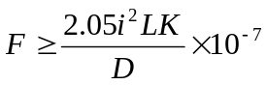 (6.1.10——1)
式中F——夹具、扎带等固定部件的抗张强度（N）；
i——通过电缆回路的最大短路电流峰值（A）；
D——电缆相间中心距（m）；
L——在电缆上安置夹具、扎带等的相邻跨距（m）；
K——安全系数，取大于2。
对于矩形断面夹具：
F＝b·h·σ（6.1.10－2）
式中b——夹具厚度（mm）；
h——夹具宽度（mm）；
σ——夹具材料允许拉应力（Pa），对铝合金夹具可按。
- 位于直流牵引的电气化铁道附近时，电缆与金属支持物之间宜设置绝缘衬垫。
6.2 电缆支架
- 电缆支架应符合下列规定：
（1）表面光滑无毛刺。
（2）适应使用环境的耐久稳固。
（3）满足所需的承载能力。
（4）符合工程防火要求。
- 电缆支架除支持单相工作电流大于1000A的交流系统电缆情况外，宜用钢制。在强腐蚀环境，选用其他材料电缆支架，应符合下列规定：
（1）电缆沟中普通支架（臂式支架），可选用耐腐蚀的刚性材料制。
（2）电缆桥架组成的梯架、托盘，可选用满足工程条件难燃性的玻璃钢制。
（3）技术经济综合较优时，可用铝合金制电缆桥架。
- 金属制的电缆支架应有防腐蚀处理，且应符合下列规定：
（1）大容量发电厂等密集配置场所或重要回路的钢制电缆桥架，应从一次性防腐处理具有的耐久性，按工程环境和耐久要求，选用适合的防腐处理方式。在强腐蚀环境，宜采用热浸锌等耐久性较高的防腐处理。
（2）型钢制臂式支架，轻腐蚀环境或非重要性回路的电缆桥架，可用涂漆处理。
- 电缆支架的强度，应满足电缆及其附属件荷重和安装维护的受力要求，且应符合下列规定：
（1）有可能短暂上人时，按900N的附加集中荷载计。
（2）机械化施工时，计入纵向拉力、横向推力和滑轮重量等影响。
（3）在户外时，计入可能有覆冰、雪和大风的附加荷载。
- 电缆桥架的组成结构，应满足强度、刚度及稳定性要求，且符合下列规定：
（1）桥架的承载能力，不得超过使桥架最初产生永久变形时的最大荷载除以安全系数为1.5的数值。
（2）梯架、托盘在允许均布承载作用下的相对挠度值，对钢制不宜大于1/200；对铝合金制不宜大于1/300。
（3）钢制托臂在允许承载下的偏斜与臂长比值，不宜大于1/100。
- 电缆支架种类的选择，应符合下列规定：
（1）明敷的全塑电缆数量较多，或电缆跨越距离较大、高压电缆蛇形安置方式时，宜用电缆桥架。
（2）除（1）项外，可用普通支架、吊架直接支持电缆。
- 电缆桥架品种的选择，应符合下列规定：
（1）在有易燃粉尘场所，或需屏蔽外部的电气干扰，应采用无孔托盘。
（2）高温、腐蚀性液体或油的溅落等需防护场所，宜用托盘。
（3）需因地制宜组装时，可用组装式托盘。
（4）除（1）～（3）项外，宜用梯架。
- 梯架、托盘的直线段超过下列长度时，应留有不少于20mm的伸缩缝：
（1）钢制，30m。
（2）铝合金或玻璃钢制，15m。
- 金属制桥架系统，应有可靠的电气连接并接地。使用玻璃钢桥架，应沿桥架全长另敷设专用接地线。
- 位于振动场所的桥架系统，对包括接地部位的螺栓连接处，应装置弹簧垫圈。
- 要求防火的金属桥架，除应遵守本规范第7章规定外，应对金属构件外表面施加符合国家有关规范规定的耐火涂层。
7 电缆防火与阻止延燃
- 对电缆可能着火蔓延导致严重事故的回路、易受外部影响波及火灾的电缆密集场所，应有适当的阻火分隔，并按工程重要性、火灾几率及其特点和经济合理等因素，确定采取下列安全措施。
（1）实施阻燃防护或阻止延燃。
（2）选用具有难燃性的电缆。
（3）实施耐火防护或选用具有耐火性的电缆。
（4）实施防火构造。
（5）增设自动报警与专用消防装置。
- 阻火分隔方式的选择，应符合下列规定：
- 电缆构筑物中电缆引至电气柜、盘或控制屏、台的开孔部位，电缆贯穿隔墙、楼板的孔洞处，均应实施阻火封堵。
- 在隧道或重要回路的电缆沟中下列部位，宜设置阻火墙（防火墙）。
（1）公用主沟道的分支处。
（2）多段配电装置对应的沟道适当分段处。
（3）长距离沟道中相隔约200m或通风区段处。
（4）至控制室或配电装置的沟道入口、厂区围墙处。
- 在竖井中，宜每隔约7m设置阻火隔层。
- 实施阻火分隔的技术特性，应符合下列规定：
（1）阻火封堵、阻火隔层的设置，可采用防火堵料、填料或阻火包、耐火隔板等；在楼板竖井孔处，应能承受巡视人员的荷载。
（2）阻火墙的构成，宜采用阻火包、矿棉块等软质材料或防火堵料、耐火隔板等便于增添或更换电缆时不致损伤其他电缆的方式，且在可能经受积水浸泡或鼠害作用下具有稳固性。
（3）除通向主控室、厂区围墙或长距离隧道中按通风区段分隔的阻火墙部位应设防火门外，其他情况下，有防止窜燃措施时可不设防火门。防窜燃方式，可在阻火墙紧靠两侧不少于1m区段所有电缆上施加防火涂料、包带，或设置挡火板等。
（4）阻火墙、阻火隔层和封堵的构成方式，均应满足按等效工程条件下标准试验的耐火极限不低于1h。
- 非难燃型电缆用于明敷情况，增强防火安全时，应符合下列规定：
（1）在易受外因波及着火的场所，宜对相关范围电缆实施阻燃防护；对重要电缆回路，可在适当部位设置阻火段以实施阻止延燃。阻燃防护或阻火段，可采取在电缆上施加防火涂料、包带或当电缆数量较多时采用难燃、耐火槽盒或阻火包等。
（2）在接头两侧电缆各约3m区段和该范围并列邻近的其他电缆上，宜用防火包带实施阻止延燃。
- 在火灾几率较高、灾害影响较大的场所，明敷方式下电缆选择，应符合下列规定：
（1）单机容量为300MW及以上机组火电厂的主厂房和燃煤、燃油系统以及其他易燃、易爆环境，宜采用具有难燃性的电缆。
（2）地下的客运或商业设施等人流密集环境中需增强防火安全的回路，宜采用具有低烟、低毒的难燃性电缆。
（3）其他重要的工业与公共设施供配电回路，当需要增强防火安全性时，也可采用具有难燃性或低烟、低毒难燃性的电缆。
- 难燃电缆的选用要求：
- 电缆的难燃性，应符合现行国家标准《电线电缆燃烧试验方法》的规定。多根密集配置时电缆的难燃性，应按该标准第5部分“成束电线电缆燃烧试验方法”，以及电缆配置情况、所需防止灾难性事故和经济合理的原则，满足适合的类别要求。
- 当确定该等级类难燃电缆能满足工程条件下有效阻止延燃性时，可减少本规范第7.0.4条的要求。
- 同一通道中，不宜把非难燃电缆与难燃电缆并列配置。
- 在外部火势作用一定时间内需维持通电的下列场所或回路，明敷的电缆应实施耐火防护或选用具有耐火性的电缆。
（1）消防、报警、应急照明、遮断器操作直流电源和发电机组紧急停机的保全电源等重要回路。
（2）计算机监控、双重化继电保护、保安电源等双回路合用同一通道未相互隔离时其中一个回路。
（3）油罐区、钢铁厂中可能有熔化金属溅落等易燃场所。
（4）其他重要公共建筑设施等需有耐火要求的回路。
- 明敷电缆实施耐火防护方式，应符合下列规定：
（1）电缆数量较少时，可用防火涂料、包带加于电缆上或把电缆穿于耐火管。
（2）同一通道中电缆较多时，宜敷设于耐火槽盒内，且对电力电缆宜用透气型式，在无易燃粉尘的环境可用半封闭式，敷设在桥架上的电缆防护区段不长时，也可采用阻火包。
- 耐火电缆用于发电厂等明敷有多根电缆配置中，或位于油管、熔化金属溅落等可能波及场所时，其耐火性应符合现行国家标准《电线电缆燃烧试验方法》的规定，并满足该标准第6部分A类的要求。除上述情况外且为少量电缆配置时，可采用符合该标准第6部分B类要求的耐火电缆。
- 在油罐区、重要木结构公共建筑、高温场所等其他耐火要求高且敷设安装和经济性能接受的情况，可采用不燃性矿物绝缘电缆。
- 自容式充油电缆明敷在公用廊道、客运隧洞、桥梁等要求实施防火处理的情况，可采取埋砂敷设。
- 靠近高压电流、电压互感器等含油设备的电缆沟，宜使该区段沟盖板密封。
- 在安全性要求较高的电缆密集场所或封闭通道中，应配备适于环境可靠动作的火灾自动探测报警装置。明敷充油电缆的供油系统，应设有能反映喷油状态的火灾自动报警和闭锁装置。
- 在地下公共设施的电缆密集部位，多回充油电缆的终端设置处等安全性要求较高的场所，可装设水喷雾灭火等专用消防设施。
- 电缆用防火阻燃材料产品的选用，应符合下列规定：
（1）难燃性材料应符合现行国家标准《建筑材料难燃性试验方法》的规定。
（2）防火涂料、包带应按施加于电缆上的使用特征，符合现行国家标准《电线电缆燃烧试验方法》试验要求的有关规定。
（3）用于阻止延燃的材料产品，除本条（2）项外，应按等效工程使用条件的燃烧试验满足有效自熄性。
（4）用于耐火防护的材料产品，应按等效工程使用条件的燃烧试验满足耐火极限不低于1h的要求，且耐火温度不宜低于1000℃。
（5）用于电力电缆的难燃、耐火槽盒，应确定电缆载流能力或有关参数。
（6）采用的材料产品应适于工程环境，具有耐久可靠性。
附录A 常用电力电缆的最高允许温度
表A.0.1 常用电力电缆最高允许温度
电缆类型 | 电压（kV） | 最高允许温度（℃）
电缆类型 | 电压（kV） | 额定负荷时 | 短路时
粘性浸渍纸绝缘 | 1～3 | 80 | 250
粘性浸渍纸绝缘 | 6 | 65 | 250
粘性浸渍纸绝缘 | 10 | 60 | 250
粘性浸渍纸绝缘 | 35 | 50 | 175
不滴流纸绝缘 | 1～6 | 80 | 250
不滴流纸绝缘 | 10 | 65 | 250
不滴流纸绝缘 | 35 | 65 | 175
交朕聚乙烯绝缘 | ≤10 | 90 | 250
交朕聚乙烯绝缘 | ＞10 | 80 | 250
聚氯乙烯绝缘 | —— | 70 | 160
自容式充油 | 63～500 | 75 | 160
注：1、对发电厂、变电所及大型联合企业等重要回路铝芯电缆，短路最高允许温度200℃。
2、含有锡焊中间接头的电缆，短路最高允许温度为160℃。

附录B 10kV及以下常用电力电缆允许持续载流量（建议性基础值）
- 1～3kV常用电力电缆允许持续载流量见表B.0.1－1～B.0.1－4。

表B.0.1－1 1～3kV油纸、聚氯乙烯绝缘电缆空气中敷设时允许载流量
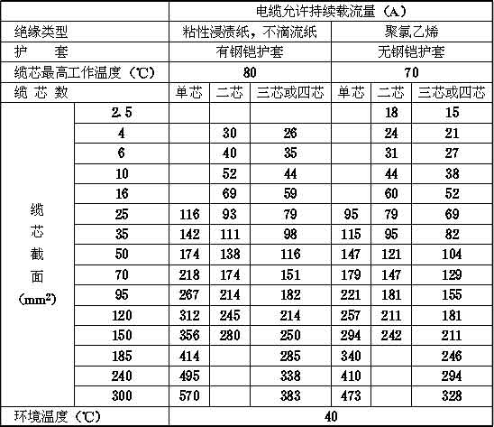
注：1、表中系铝芯电缆数值；铜芯电缆的允许持续载流量值可乘以1.29。
2、单芯只适用于直流。

表B.0.1－2 1～3kV油纸、聚氯乙烯绝缘电缆直埋敷设时允许载流量
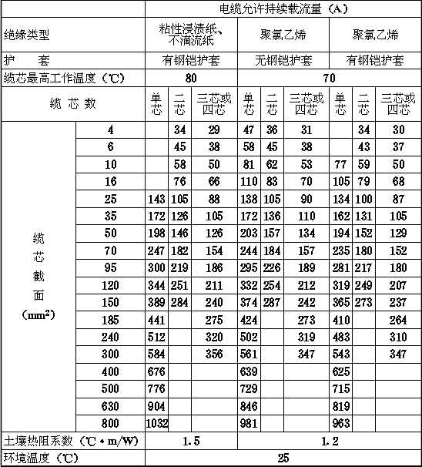
注：1、表中系铝芯电缆数值；铜芯电缆的允许持续载流量值可乘以1.29。
2、单芯只适用于直流。

表B.0.1－3 1～3kV交联聚乙烯绝缘电缆空气中敷设时允许载流量
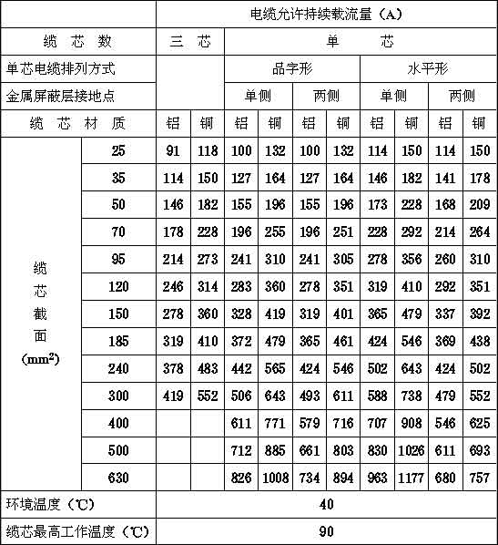
注：①允许载流量的确定，还应遵守本规范第3.7.4条的规定。
②水平形排列电缆相互间中心距为电缆外径的2倍。

表B.0.1－4 1～3kV交联聚乙烯绝缘电缆直埋敷设时允许载流量
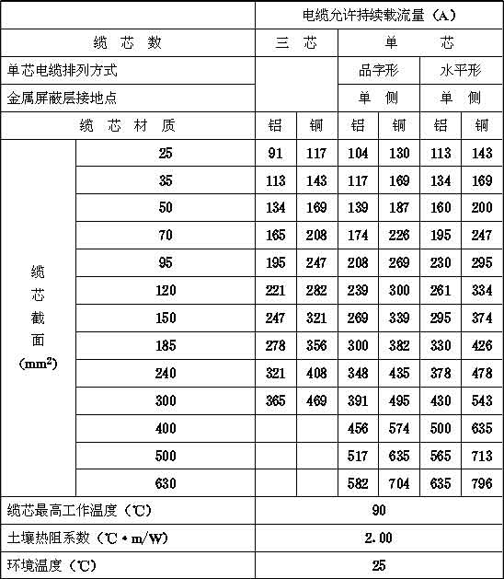
注：水平形排列电缆相互间中心距为电缆外径的2倍。

B.0.2 6kV常用电缆允许持续载流量见表B.0.2－1、B.0.2－2
表B.0.2－1 6kV三芯电力电缆空气中敷设时允许载流量
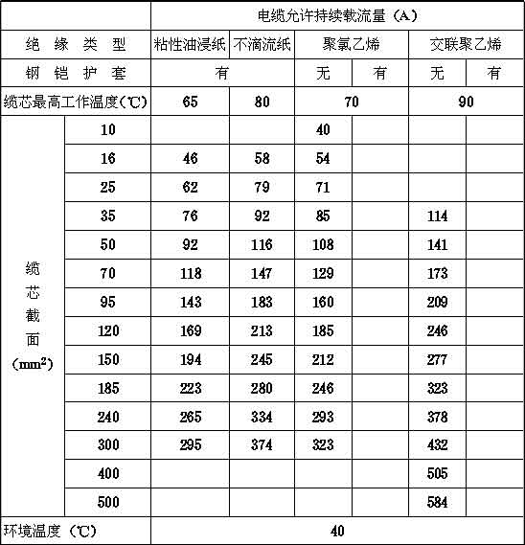
注：①表中系铝芯电缆数值；铜芯电缆的允许持续载流量值可乘以1.29。
②缆芯工作温度大于70℃时，允许持续载流量的确定还应遵守本规范第3.7.4条的规定。

表B.0.2－2 6kV三芯电力电缆空气中敷设时允许载流量
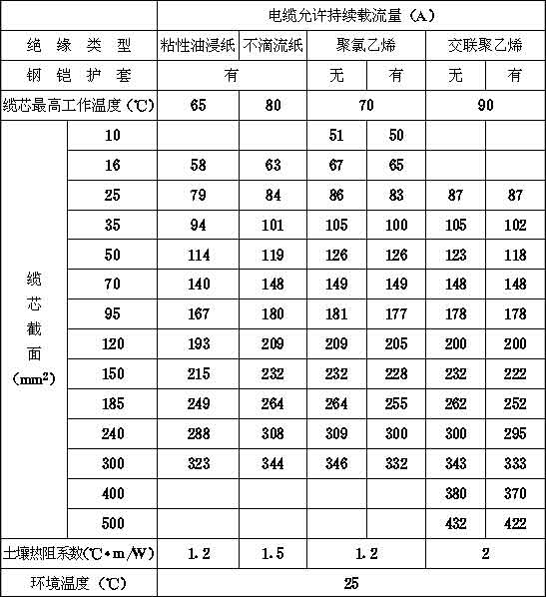
注：表中系铝芯电缆数值；铜芯电缆的允许持续载流量值可乘以1.29。

B.0.3 10kV常用电力电缆允许持续载流量见表B.0.3。
表B.0.3 10kV三芯电力电缆允许载流量
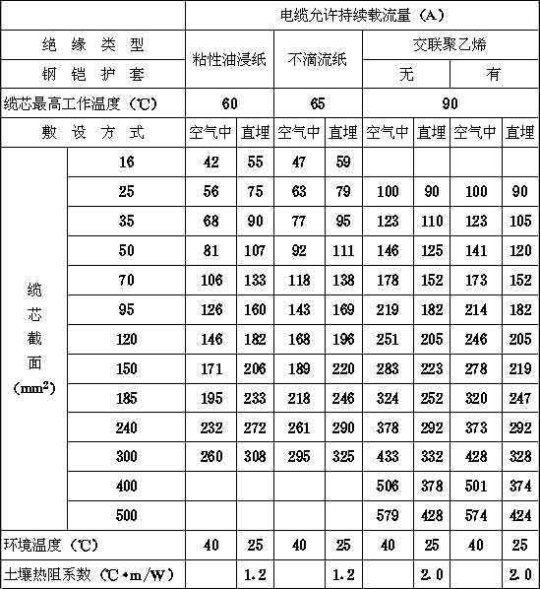
注：①表中系铝芯电缆数值；铜芯电缆的允许持续载流量值可乘以1.29。
②缆芯工作温度大于70℃时，允许载流量的确定还应遵守本规范第3.7.4条的要求。

附录C 敷设条件不同时电缆允许持续载流量的校正系数
表C.0.1 35kV及以下电缆在不同环境温度时的载流量校正系数
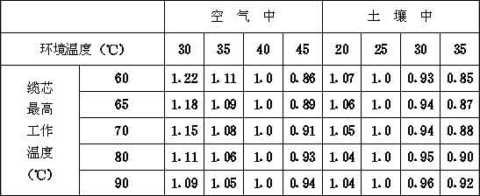
注：其他环境温度下载流量的校正系数Ｋ可按下式计算：
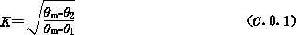
式中 ——缆芯最高工作温度（℃）；
——对应于额定载流量的基准环境温度（℃）；
————实际环境温度（℃）。
表C.0.2不同土壤热阻系数时电缆载流量的校正系数
土壤热阻系数（℃·m/W） | 分类特征（土壤特性和雨量） | 校正系数
0.8 | 土壤很潮湿，经常下雨。如湿度大于9%的沙土；湿度大于10%的沙－泥土等 | 1.05
1.2 | 土壤潮湿，规律性下雨。如湿度大于7%但小于9%的沙土；湿度为12%～14%的沙－泥土等 | 1.0
1.5 | 土壤较干燥，雨量不大。如湿度为8%～12%的沙－泥土等 | 0.93
2.0 | 土壤较干燥，少雨。如湿度大于4%但小于7%的沙土；湿度为4%～8%的沙－泥土等 | 0.87
3.0 | 多石地层，非常干燥。如湿度小于4%的沙土等 | 0.75
注：①本表适用于缺乏实测土壤热阻系数时的粗略分类，对110kV及以上电压电缆线路工程，宜以实测方式确定土壤热阻系数。
②本表中校正系数适于附录B各表中采取土壤热阻系数为12℃·m/W的情况，不适用于三相交流系统的高压单芯电缆。
表C.0.3土中直埋多根并行敷设时电缆载流量的校正系数
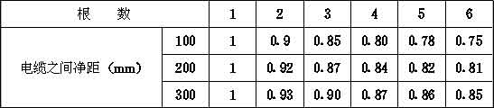
注：本表不适用于三相交流系统单芯电缆。

表C.0.4空气中单层多根并行敷设时电缆载流量的校正系数
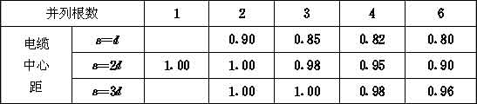
注：① s为电缆中心间距离，d为电缆外径。
②本表按全部电缆具有相同外径条件制订，当并列敷设的电缆外径不同时，d值可近似地取电缆外径的平均值。
③本表不适用于交流系统中使用的单芯电力电缆。
表C.0.5在电缆桥架上无间距配置多层并列电缆时持续载流量的校正系统

